Edukacyjny projekt uczniowski
Temat:
Wydarzenia kulturalne regionu w perspektywie równouprawnienia płci
Przygotowanie:
Maria Wosiek
Etap edukacyjny:
II etap edukacyjny, szkoła podstawowa klasa 8
Przedmiot:
Wiedza o społeczeństwie
Przewidziany czas trwania projektu:
2 miesiące, obejmujące pięć etapów projektu:
- Etap I oraz II – jedna jednostka lekcyjna, 45 minut
- Etap III – jedna jednostka lekcyjna, 45 minut
- Etap IV – praca własna zespołów uczniowskich (ok. 7-8 tygodni), w tym czasie konsultacje z nauczycielem odbywają się wg potrzeb np. drogą elektroniczną
- Etap V – dwie jednostki lekcyjne, łącznie 90 minut
Kompetencje kluczowe kształtowane podczas realizacji projektu:
- Porozumiewanie się w języku ojczystym
- Kompetencje informatyczne
- Umiejętność uczenia się
- Kompetencje społeczne i obywatelskie
- Świadomość i ekspresja kulturalna
Cele ogólne projektu:
- Znajomość pojęcia równouprawnienia ze względu na płeć, wraz ze świadomością potrzeby równouprawnienia płci oraz istnienia przejawów działań dyskryminacyjnych
- Znajomość zasady parytetu płci
- Znajomość festiwalu Sacrum Profanum
- Znajomość wydarzeń kulturalnych regionu, w szczególności dotyczących sztuki nieskomercjalizowanej
Cele szczegółowe projektu:
- Zgromadzenie i przetworzenie informacji dotyczących proporcji w udziale twórczości kobiet i mężczyzn w wydarzeniach kulturalnych regionu
- Znajomość wybranych zagadnień z zakresu równouprawnienia płci
- Znajomość pojęć oraz przykładów sztuki/muzyki współczesnej, alternatywnej
- Umiejętność pracy w zespole
- Umiejętność planowania i organizacji pracy
- Prezentacja wyników pracy zespołowej
Metody kształcenia:
Metoda projektów, plakat ikonograficzny, dyskusja dydaktyczna, film, pogadanka
Przebieg pięciu etapów projektu:
- Wprowadzenie
- Diagnoza problemu, określenie celów i obszaru tematycznego projektu edukacyjnego
Spotkanie pierwsze – zajęcia wprowadzające (jedna jednostka lekcyjna, 45 minut):
- Zadanie wstępne dla uczniów (przed zajęciami)
Sporządź spis zawierający nazwiska maksymalnie dwudziestu sławnych osób zajmujących się kompozycją w zakresie muzyki klasycznej/filmowej dziś lub w przeszłości. Skorzystaj z własnej wiedzy oraz z dowolnych dostępnych źródeł informacji.
- Omówienie koncepcji zajęć, ustalenie ich przebiegu z uczniami
- Ustalenie wyników zadania wstępnego
Przypuszczalne rezultaty:
Uczniowie, przygotowując spis, odnaleźli trafnie nazwiska sławnych kompozytorów. Prawdopodobnie wśród nich występują.: J.S. Bach, G.F. Haendel, A. Vivaldi, J. Haydn, W.A. Mozart, L. van Beethoven, F. Chopin, S. Moniuszko, F. Liszt, R. Schumann, F. Schubert, F. Mendelssohn, G. Verdi, G. Puccini, E. Grieg, J. Brahms, R. Wagner, G. Mahler, R. Strauss, A. Dwořak P. Czajkowski, S. Rachmaninow, K. Szymanowski, C. Debussy, M. Ravel, G. Gershwin, S. Prokofiew, I. Strawiński, D. Szostakowicz, Ph. Glass, W. Lutosławski, H. M. Górecki, W. Kilar, K. Penderecki. Być może dostrzeżeni zostali również kompozytorzy muzyki filmowej, np. E. Morricone, P. Gabriel, Y. Tiersen, J. Williams, H. Zimmer, Vangelis (E. O. Papathanassiou), Z. Preisner i inni.
Nauczyciel spisuje nazwiska pojawiające się w zadaniu wstępnym z użyciem tablicy lub flipchartu. Następnie przedstawia uczniom „Ranking BBC – top 20 dyrygentów” Ranking BBC – top 20 dyrygentów | poprostuopera (wordpress.com).
- Dyskusja – diagnoza problemu
Nauczyciel zaprasza do dyskusji na temat przedstawionych postaci, zachęca do formułowania opinii i proponowania wniosków.
Prawdopodobny główny wniosek z dyskusji:
Kompozycja i dyrygentura są zawodami zdominowanymi przez mężczyzn.
- Ukazanie kobiecej perspektywy
Nauczyciel, korzystając z materiałów filmowych dostępnych w Internecie, ukazuje uczniom postać kompozytorki i pianistki Marii Szymanowskiej na tle sytuacji społecznej XIX wieku: Maria Szymanowska (Portrety Kompozytorów Polskich / Portraits of Polish Composers) – YouTube (realizacja Narodowy Instytut Fryderyka Chopina
w Warszawie), zachęca ponadto do zapoznania się z postaciami Klary Schumann (żony Roberta Schumanna czy Fanny Mendelssohn (siostry Felixa Mendelssohna), które jako kompozytorki podlegały rygorom społecznym i ograniczeniom epoki.
Następnie nauczyciel wspomina postać Grażyny Bacewicz (1909-1969) – XX-wiecznej kompozytorki i skrzypaczki, którą historia muzyki polskiej uznaje za pierwszą kobietę należącą do grona kompozytorów wybitnych, oraz postać Marty Gardolińskiej, dyrygentki urodzonej w 1988 w Warszawie – pierwszej kobiety i Polki, która w 2021 roku objęła stanowisko dyrektora muzycznego francuskiej opery powołanej do życia w 1758 roku.
Źródło: Marta Gardolińska (martagardolinska.com)
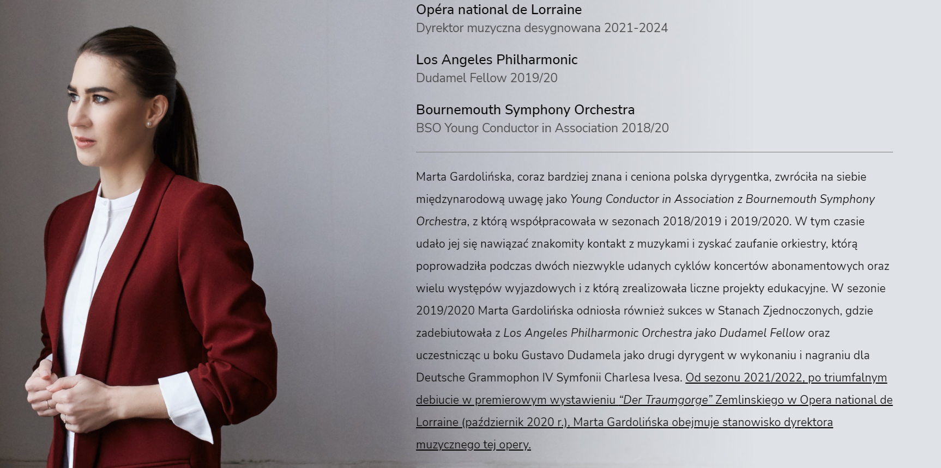
Na koniec fazy zajęć ukazującej kobiecą perspektywę uczniowie mają okazję zapoznać się z muzyką najnowszą kobiet, wykonywaną w ramach festiwalu „Sacrum Profanum” 2020 Formy Żeńskie – PLAY KRAKÓW (playkrakow.com) (wybór)

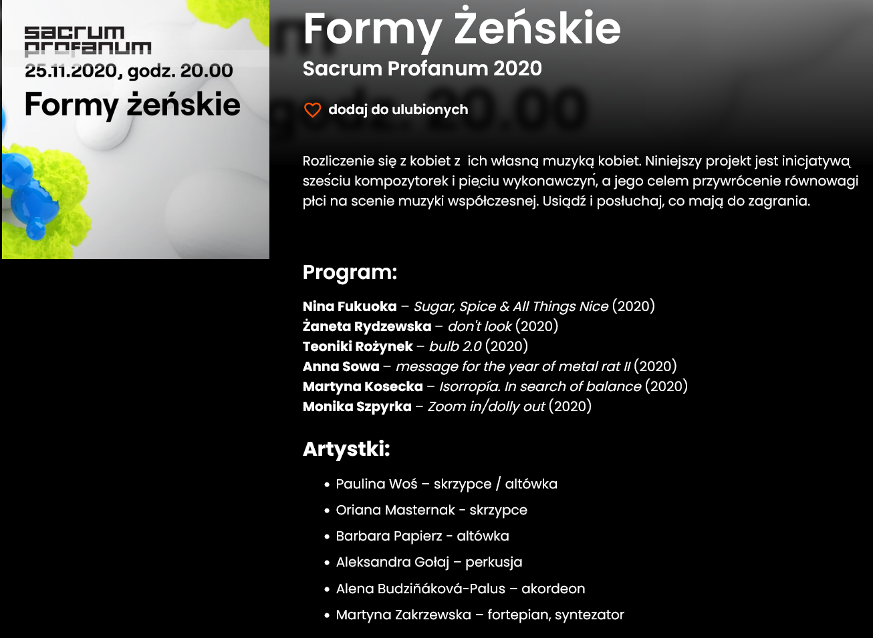
oraz Sacrum Profanum (wybór, np. „Sacrum Profanum” 2019: Martyna Zakrzewska i fortepian).
- Propozycja obszaru tematycznego, określenie celów projektu oraz ustalenie możliwości działań autonomicznych uczniów
Nauczyciel przedstawia propozycję obszaru tematycznego projektu, opartego na trzech filarach:
- region
- kultura
- zasada równości
Uczniowie ustalają, czego chcieliby się dowiedzieć, jakie mają możliwości badań w ramach obszaru tematycznego, jakie mogą być rezultaty projektu, kto korzysta z działań projektowych, jaki zasięg będzie miał projekt (szkolny, pozaszkolny), w jaki sposób można prezentować efekty projektu.
Nauczyciel podejmuje decyzję, czy proponuje uczniom konkretny temat projektu, a autonomia uczniów opiera się na wyborze źródeł wiedzy, wyborze podejmowanych działań, wpływie na zadania projektowe oraz na skład i ilość zespołów projektowych, czy proporcja pomiędzy działaniami narzuconymi, a autonomicznymi uczniów zostanie ustalona w inny sposób.
- Konkretyzacja tematu. Planowanie działań
Spotkanie drugie (jedna jednostka lekcyjna, 45 minut):
- Ustalenie przebiegu zajęć z uczniami
- Wybór tematu projektu
Przykładowy temat uczniowskiego projektu edukacyjnego, opartego na trzech filarach obszaru tematycznego (region, kultura, równouprawnienie):
Wydarzenia kulturalne regionu w perspektywie równouprawnienia płci.
- Podział uczestników na grupy, ustalenie sposobów współpracy, częstotliwości spotkań i sposobów kontaktu pomiędzy członkami grup oraz z nauczycielem wspierającym
Ilość zespołów projektowych zależna jest od liczby uczestników projektu oraz od ilości proponowanych działań. Sugerowana ilość zespołów projektowych to cztery. Skład poszczególnych zespołów sugeruje się ustalić w drodze losowania.
Ustalenie sposobów komunikacji oraz częstotliwości spotkań zależne jest od czasu, na jaki został zaplanowany projekt oraz indywidualnych preferencji osób, biorących udział w projekcie. Sugeruje się kontakt mailowy, spotkania poprzez platformę MS Team lub inne, spotkania stacjonarne.
- Ustalenie zadań projektowych, przybliżonego terminu i osób odpowiedzialnych za ich realizację
Zadania projektowe ustalają uczniowie wraz z nauczycielem. Harmonogram zadań warto spisać w tabeli zawierającej poszczególne zadania projektowe, szacowane terminy realizacji, osoby odpowiedzialne za realizację zadań oraz uwagi do poszczególnych zadań, nasuwające się podczas spotkania.
Proponowana tabela:
Lp. | Zadanie projektowe | Planowany termin realizacji zadania | Osoby odpowiedzialne za realizację zadania | Szczególnie istotne podczas realizacji zadania jest:
1.
2.
3.

Przykładowe zadania projektowe do omawianego tematu, których katalog można dowolnie modyfikować oraz poszerzać:
- Czym jest równouprawnienie? – podstawy prawne.
- Sprawiedliwie, czyli po równo? – czym jest zasada parytetu.
- Kobieta w prawie – prawa kobiet. Od kiedy kobiety mają prawo do… (wyborcze, nauki etc.)
Proponowane materiały do pracy w obszarze trzech powyższych zadań:
- Konstytucja Rzeczypospolitej Polskiej z dnia 2 kwietnia 1997 r. [fragmenty];
źródło: Konstytucja Rzeczypospolitej Polskiej (sejm.gov.pl)
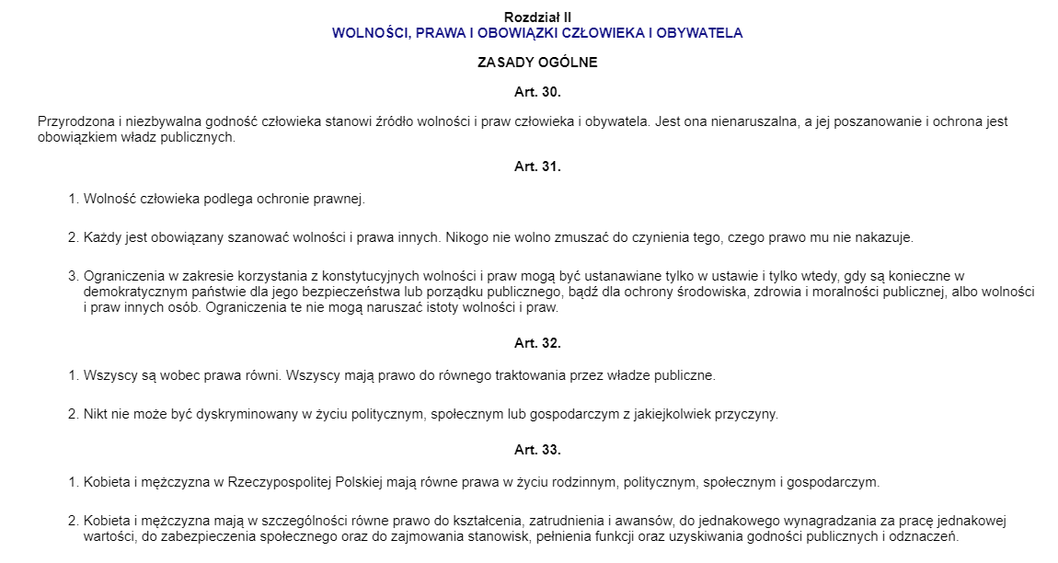
- Powszechna Deklaracja Praw Człowieka, Paryż 10 grudnia 1948 r. [fragmenty];
źródło: ONZ1948 r. (sejm.gov.pl)
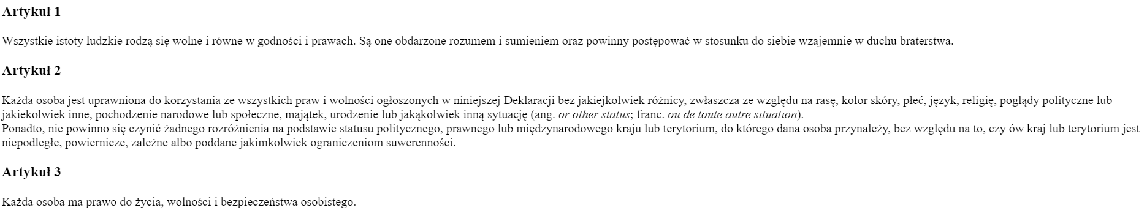
- Zasada parytetu płci jako zabezpieczenie funkcjonowania zasady równouprawnienia kobiet i mężczyzn w Unii Europejskiej
- Historia walki o prawa wyborcze kobiet w Polsce. Jak Polki uzyskały możliwość głosowania? | HISTORIA.org.pl – historia, kultura, muzea, matura, rekonstrukcje i recenzje historyczne

- Sztuka alternatywna a nurt popularny – definicje, opinie, przykłady.
- Wydarzenia naukowe/kulturalne/kampanie społeczne w Polsce, skupiające się na tematyce kobiecej – wybrane przykłady.
- Rola kobiet w wybranych wydarzeniach kulturalnych regionu – rola twórcza czy wykonawcza?
Sposób realizacji poszczególnych tematów zadań projektowych opracowują uczniowie w porozumieniu z nauczycielem. Nauczyciel wspiera uczniów w poszukiwaniu wiarygodnych źródeł wiedzy i zachęca do aktywnych form pozyskiwania wiedzy, jak np. wywiad.
- Działanie
Praca własna zespołów uczniowskich (ok. 7-8 tygodni), konsultacje z nauczycielem wg potrzeb, np. drogą elektroniczną.
Uczniowie wchodzący w skład poszczególnych zespołów realizują działania projektowe, nauczyciel konsultuje, akceptuje i wspiera działania. Rola uczniów jest kluczowa, gdyż to oni maksymalnie samodzielnie realizują zadania, rozwiązują ewentualne problemy i konflikty. Nauczyciel unika roli eksperckiej, w sytuacji potrzeby konsultacji eksperta, uczestnicy projektu starają się znaleźć osobę z zewnątrz, która w sposób kompetentny może wystąpić w takiej roli. Uczestnicy projektu wraz z nauczycielem wspierającym konsultują realizację działań wg potrzeb (np. 1-2 konsultacje drogą elektroniczną).
- Finalizacja działań, prezentacja i podsumowanie projektu
Spotkanie finalne – dwie jednostki lekcyjne (90 minut łącznie)
Uczniowie prezentują wyniki swojej pracy. Warto zadbać o atrakcyjną formę przedstawiania efektów pracy uczniów, mogą to być np. prezentacja PowerPoint, formy plastyczne np. plakat ikonograficzny, film, dyskusja publiczna.
W przypadku omawianego projektu warto zadbać o przedstawienie „mapy” wydarzeń kulturalnych promujących równouprawnienie płci wśród twórców, a różnorodne formy podsumowujące efekty działań w ramach poszczególnych zadań projektowych dobrze jest przedstawić publicznie w formie dyskusji z udziałem form multimedialnych, bądź w formie konferencji.
Finalizując działania projektowe, warto zwrócić uwagę na refleksję uczestników, zwłaszcza w kontekście umiejętności współpracy w zespołach oraz umiejętności planowania własnej pracy.

Marta Gardolińska – Życie i twórczość | Artysta | Culture.pl
W przypadku źródeł internetowych ważnym zadaniem nauczyciela jest ukierunkowanie uczniów na wiarygodne źródła wiedzy oraz serwisy prawne – np. Internetowy System Aktów Prawnych (sejm.gov.pl)
Warto zachęcać uczniów do poszukiwań źródeł wiedzy wśród artykułów naukowych. W przypadku zagadnienia parytetu, zgłębia ten temat np. Agata Pisarek, Zasada parytetu płci jako zabezpieczenie funkcjonowania zasady równouprawnienia kobiet i mężczyzn w Unii Europejskiej [w:] Duch praw w krajach Europy Środkowo- Wschodniej, red. M. Kępa, M. Marszał, Uniwersytet Wrocławski, 2016, ss.33-42. (dostęp cyfrowy Duch praw w krajach Europy Środkowo-Wschodniej (bibliotekacyfrowa.pl))
Tematyka dotycząca kobiet jest głęboko obecna w obszarze wydarzeń społecznych, kulturalnych i naukowych. Przykład stanowi Konferencja muzykologiczna "Muzyka kobiet. Kobiety w muzyce" (uwm.edu.pl), która odbyła się w dniach 9-11.09.2021. Organizatorami konferencji są Wydział Sztuki Uniwersytetu Warmińsko – Mazurskiego w Olsztynie oraz Związek Kompozytorów Polskich. W ramach wystąpień konferencyjnych, twórczość krakowskiej kompozytorki przełomu XIX i XX wieku prezentował dr hab. Marek Szlezer (Akademia Muzyczna im. Krzysztofa Pendereckiego w Krakowie).
Przykładem wydarzenia kulturalnego, które promuje twórczość kobiet, jest wspomniany już wcześniej krakowski Festiwal „Sacrum Profanum”. Tegoroczna edycja 2021 Sacrum Profanum w swej bogatej ofercie zaprezentuje m.in. całość twórczości fortepianowej kompozytorki Barbary Buczek (Barbara Buczek – Życie i twórczość | Artysta | Culture.pl), a także niezwykle twórczą postać – wrocławską artystkę – kompozytorkę i wokalistkę Agatę Zubel Sacrum Profanum.

